Схема расположения земельного участка, в отношении которого подготовлен проект решения о предоставлении обществу с ограниченной ответственностью «Агрогаз» (ИНН 2458000180, ОГРН 1022400555946) разрешения на отклонение от предельных параметров разрешенного строительства, реконструкции объектов капитального строительства в части отступа от красной линии до надземной части зданий, строений, сооружений при осуществлении строительства – не менее 1 м (при нормативном не менее 6 м) на земельном участке
с кадастровым номером 24:50:0100482:7, расположенном в территориальной зоне блокированной жилой застройки (Ж-2) по адресу: Российская Федерация, Красноярский край, городской округ город Красноярск, город Красноярск, улица 4-я Ботаническая, земельный участок 13, с целью завершения строительства объектов незавершенного строительства с кадастровыми номерами 24:50:0100482:15, 24:50:0100482:16.

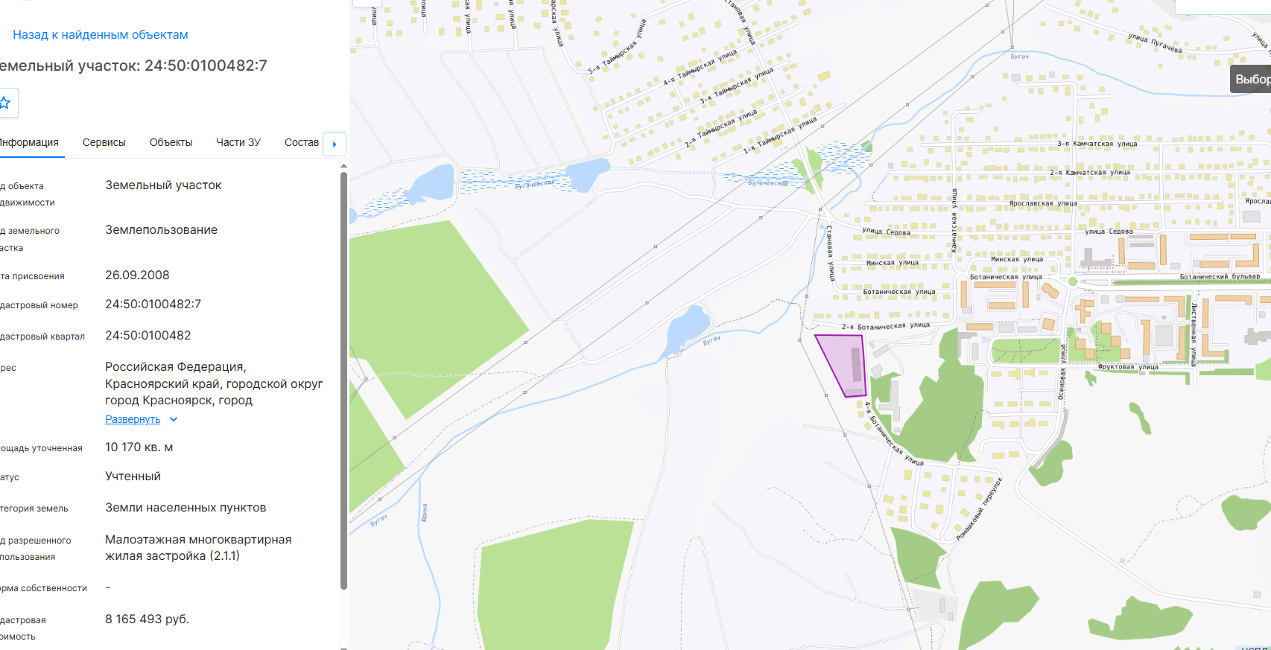

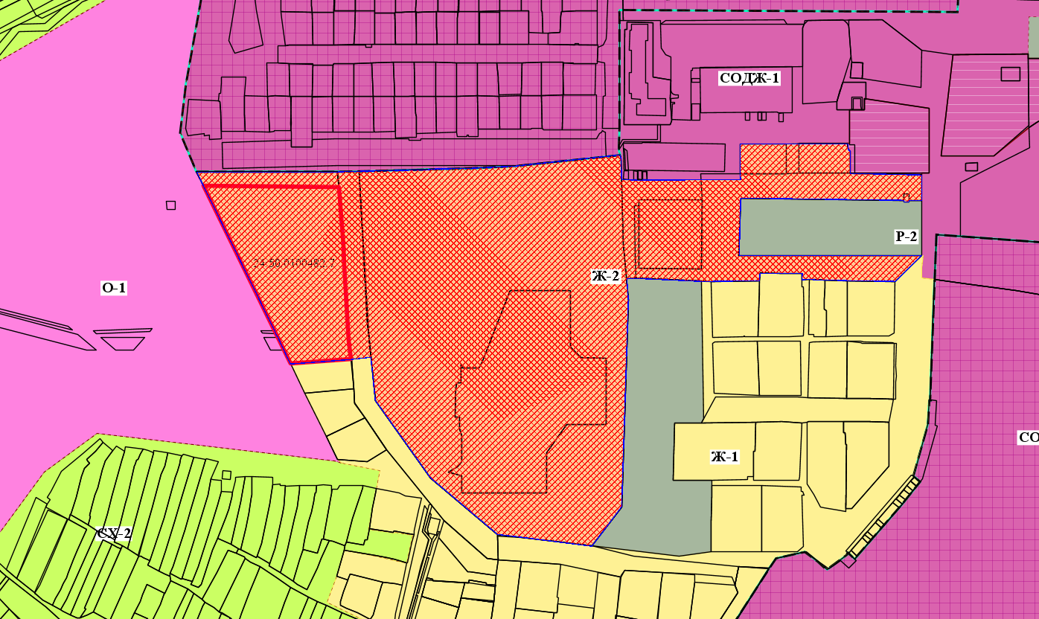
- граница земельного участка с кадастровым номером 24:50:0100482:7
- зона блокированной жилой застройки (Ж-2)

